
It´s Tea-Time





Tea-for-one

Tepåse i kartongomslag med eget tryck

tryck i 4 färger - vid 1.000 st. kr. 5,50 pr. st.
exkl. moms och frakt

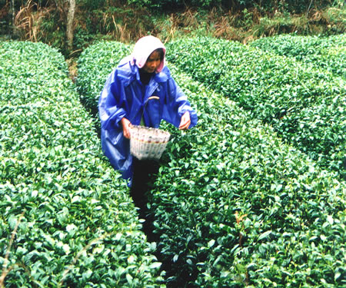
välj mellan:

Jul te - Chai te
(Svart te tillsatt, nejlika,
kanel, apelsinskal,
rosenblad och aromat)

eller
Grön Sencha
(Grön te tillsatt blommor
och aromat)

eller
Earl grey
(Svart te tillsatt Bergamott olja)

eller
100 % rent fruktte.
(Blandning av hyben, hyldebær,
solbær, rosiner og aroma)

november 2007



promo seeds Sverige
www.promoseeds.dk - www.promoseeds.se - www.promoseeds.fi
Tlf.: +45 36 72 37 47 - +46 (08)-708 00 80 - + 358 (0)96842 5770
for growing business info@promoseeds.dk - info@promoseeds.se - info@promoseeds.fi

